













































































Tlf: 928 72 72 00
D. Sergio Vega Almeida
2
DACIÓN DE CUENTA DEL DECRETO Nº 1308, DE FECHA 26 DE FEBRERO DE
026, POR EL QUE SE APRUEBA LA LIQUIDACIÓN DEL PRESUPUESTO
CORRESPONDIENTE AL EJERCICIO 2025
-
.- COMUNICACIONES DE LA PRESIDENCIA.
7
II.- PARTE DECLARATIVA.
Para acceder a las intervenciones realizadas en este punto pinche el siguiente enlace:
https://audioacta.santaluciagc.com/reproducirpleno.php?tiempo=00:18:13&id=79
QUINTO.- Mantener inalterable en todos sus términos el resto del contenido del
Acuerdo adoptado por el Ayuntamiento Pleno en sesión extraordinaria celebrada el 4 de julio
de 2023 en relación al nombramiento de los representantes de esta Corporación en los
órganos c
D. Julio Jesús Ojeda Medina
D. Sergio Vega Almeida
Dª Arminda Santana Alonso.
Presidente: D. Francisco José García López
Vocales:
En su consecuencia, el Consejo de Administración de la Sociedad Gerencia Municipal
Dª Arminda Santana Alonso
B) Nombrar en el cargo de Consejeros-as/Vocales del Consejo de Administración de
la Sociedad
personas:
Dª. Yaiza Pérez Álvarez
Dª. Ofelia Alvarado Santana
SECRETARÍA GENERAL
LAMT/RAC
5110 Santa Lucía de Tirajana- Gran Canaria N.I.F.: P-3502300-A Nº Rgtro.:01350228
3
OFICINAS MUNICIPALES: Avda. de las Tirajanas, 151


Decreto 397/2007, de 27 de noviembre por el que se acuerda la remisión de determinada
información económico financiera de las entidades locales a la Administración de la comunidad
Autónoma de Canarias a través de la aplicación informática UNIFICA.
De conformidad con lo dispuesto en el artículo 191 del Texto Refundido de la Ley Reguladora
de las Haciendas Locales aprobado por Real Decreto Legislativo 2/2004, de 5 de marzo, y concordantes
del Real Decreto 500/1990, de 20 de abril,
RESOLUCIÓN
diciembre, de Medidas para la Modernización del Gobierno Local y demás disposiciones legales.
de abril Reguladora de las Bases de Régimen Local, modificado por la Ley 57/2003, de 16 de
2
Esta Alcaldía, de conformidad con la regulación prevista en el artículo 21 de la Ley 7/1985 de
Orden HAP/2105/2012, de 1 de octubre, por la que se desarrollan las obligaciones de suministro
de información previstas en la Ley Orgánica 2/2012, de 27 de abril, de Estabilidad Presupuestaria
y Sostenibilidad Financiera.
Orden EHA/468/2007, de 22 de febrero, por la que se establecen las condiciones generales y el
procedimiento para la presentación telemática de la liquidación de los presupuestos de las
Entidades Locales y de la información adicional requerida para la aplicación efectiva del principio
de transparencia en el ámbito de la estabilidad presupuestaria.
Instrucción de contabilidad para la administración local, modelo normal, aprobada por orden
EHA/1781/2013, de 20 de septiembre, en adelante ICAL.
Artículos 89 a 105 del Real Decreto 500/1990, del 20 de abril.
Artículos 191 a 193 del RDL 2/2004, por el que se aprueba el Texto Refundido de la Ley Reguladora
de las Haciendas Locales.
FUNDAMENTOS DE DERECHO
Igualmente, la Intervención ha emitido informe de evaluación previsto en el artículo 16.2 del
Real Decreto 1463/2007, de 2 de noviembre, por el que se aprueba el Reglamento de la Ley de
Estabilidad Presupuestaria en su aplicación a las Entidades Locales
Los estados, cuentas y documentos de la liquidación del Presupuesto del Ayuntamiento de
Santa Lucía de Tirajana correspondiente al ejercicio 2025 han sido confeccionados por la Intervención
que, en fecha 25 de febrero de 2026 ha emitido el preceptivo informe previo, de conformidad con lo
dispuesto en el artículo 191.3 del texto refundido de la Ley Reguladora de las Haciendas Locales,
aprobado por Real Decreto Legislativo 2/2004, de 5 de marzo.
ANTECEDENTES
Por la Presidencia se da lectura del punto a tratar, cediendo la palabra al Sr. Concejal-
Delegado de Hacienda, Gestión, Recaudación e Inspección tributaria, Nuevas Tecnologías y
Administración Electrónica, Régimen Interno y Patrimonio: D. Roberto Ramírez Vega, quien
da cuenta del Decreto de la Alcaldía Presidencia Nº 1308, dictado con fecha 26 de Febrero
de 2026, cuyo tenor literal es el siguiente:
SECRETARÍA GENERAL
LAMT/RAC
OFICINAS MUNICIPALES: Avda. de las Tirajanas, 151
Tlf: 928 72 72 00
3
5110 Santa Lucía de Tirajana- Gran Canaria N.I.F.: P-3502300-A Nº Rgtro.:01350228



-
-
-
94.670.018,99
98.645.518,71
105.178.708,32
Pasivos financieros
TOTAL INGRESOS
350.000,00
-
81.048.788,64
-
162.802,65
-
8.873.252,05
9.593.073,20
-
-
3.975.499,72
1.368.670,44
12.062.433,64
19.372.585,20
10.252.576,45
43.835.614,89
2.548.850,07
-
6.530.871,39
67.087,35
-
14.404.762,36
19.474.283,11
11.621.246,89
43.835.614,89
2.548.850,07
-
6.530.871,39
229.890,00
-
13.974.135,40
18.463.455,04
11.281.800,00
34.112.006,20
2.867.392,00
-
Impuestos directos
Impuestos indirectos
Tasas y otros
Transferencias corrientes
Ingresos patrimoniales
Enajenación de inversiones
Transferencias de capital
Activos financieros
1
2
3
4
5
6
7
8
9
Cap. Denominación
Pendiente
de cobro
2.342.328,72
101.697,91
Denominación
Gastos de personal
154.145,79
504.852,75
5.038.837,34
5.192.983,13
504.852,75
229.890,00
-
576.444,52
19.122.301,82
500.000,00
16.820.665,09
320.000,00
605.000,00
-
350.000,00
-
81.001.304,25
Gastos financieros
Transferencias corrientes
Fondo de Contigencia
Inversiones reales
Transferencias de capital
Activos financieros
Pasivos financieros
TOTAL GASTOS
30.578.258,79
Gastos en bienes ctes y serv 31.827.380,37
Recaudación
líquida
Cap.
1
2
3
4
5
6
7
8
Pendiente
de pago
-
1.745.876,40
156,14
Pagos
líquidos
29.597.160,32
29.416.916,92
310.448,54
18.545.857,30
Obligaciones
netas
29.597.160,32
31.162.793,32
310.604,68
Créditos
definitivos
32.636.822,58
33.620.451,75
380.000,00
19.524.958,44
320.000,00
17.794.141,41
504.852,75
350.000,00
-
Créditos
iniciales
b) Resumen por capítulos de gastos 2025:
OFICINAS MUNICIPALES: Avda. de las Tirajanas, 151
en el ANEXO I con los siguientes apartados:
a) Resumen por capítulos de ingresos 2025:
b) Resumen por capítulos de gastos 2025:
c) Resultado presupuestario 2025:
Derechos
netos
Previsiones
definitivas
13.974.135,40
18.463.455,04
11.281.800,00
40.125.600,63
2.867.392,00
-
Previsiones
Iniciales
a) Resumen por capítulos de ingresos 2025:
ANEXO I:
Tercero: Remitir copia de la Liquidación a la Comunidad Autónoma y a la Administración del Estado,
en cumplimiento del artículo 193.5 del texto refundido de la Ley Reguladora de las Haciendas Locales.
Segundo: Incluir en el orden del día de la siguiente Sesión Plenaria a efectos de dar cuenta al Pleno,
en cumplimiento del artículo 193.4 del Texto Refundido de la Ley Reguladora de las Haciendas Locales.
d) Remanente de Tesorería 2025:
-
229.890,00
-
2025, en los términos en que ha sido preparada y cuyo resultado, en resumen, es el que se muestra
Primero: Aprobar la Liquidación del Presupuesto de este Ayuntamiento correspondiente al ejercicio
HE RESUELTO:
SECRETARÍA GENERAL
LAMT/RAC
5110 Santa Lucía de Tirajana- Gran Canaria N.I.F.: P-3502300-A Nº Rgtro.:01350228
3
Tlf: 928 72 72 00
c) Resultado presupuestario 2025:
2.981.475,60
83.139.110,42
86.120.586,02
105.131.226,93
9
-
-

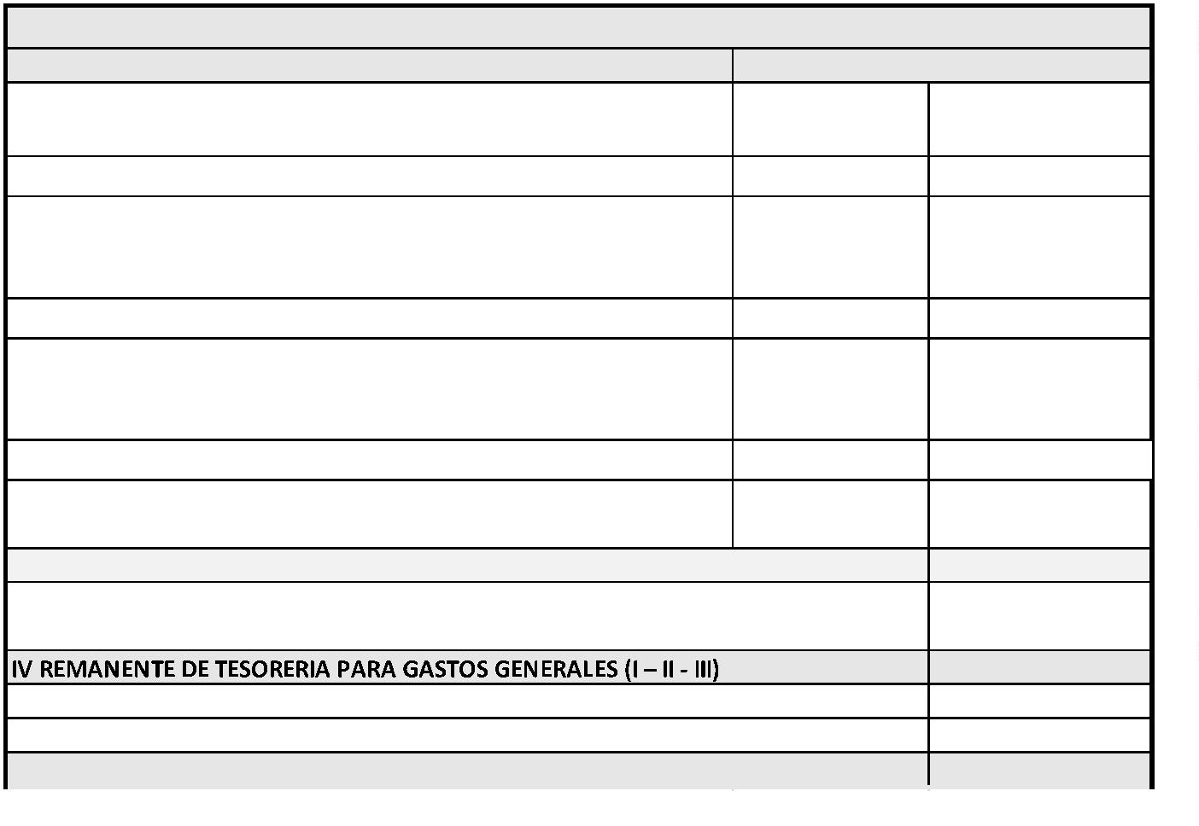
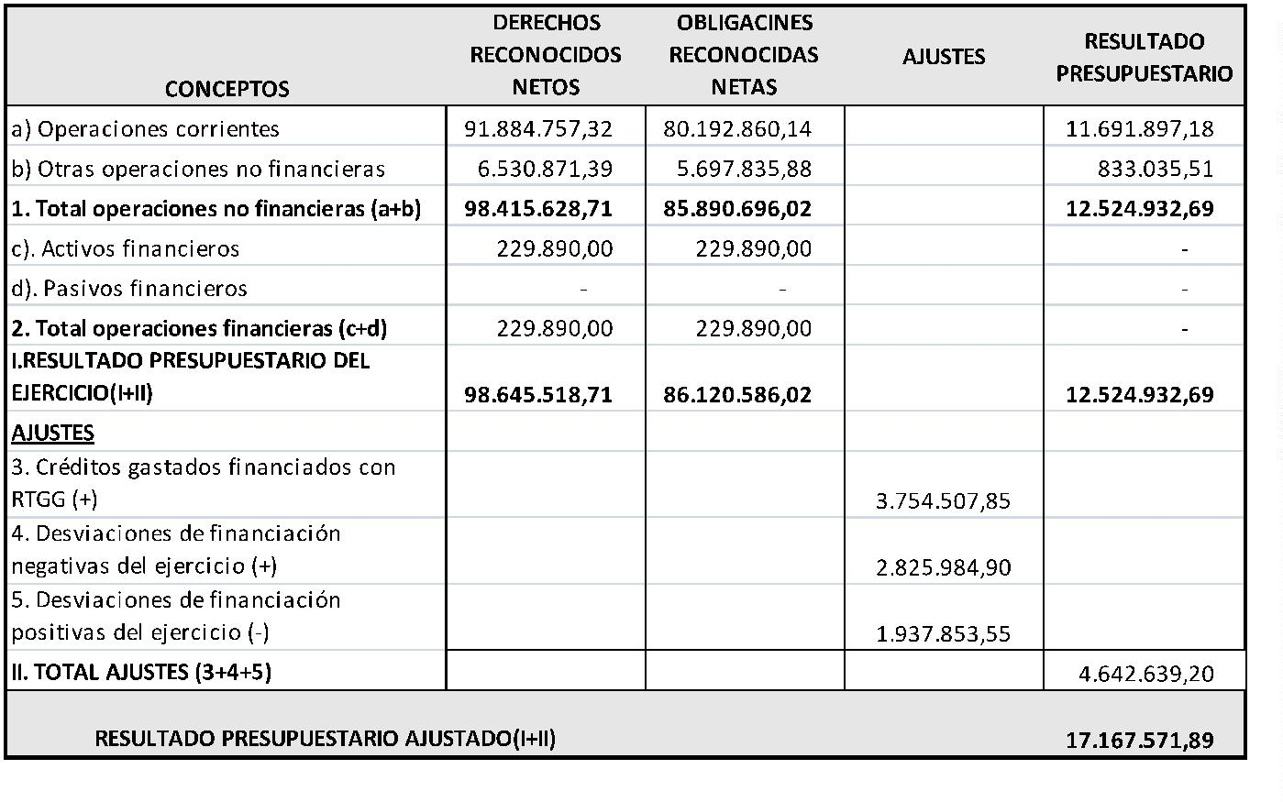
135.794.294,92
V. Saldo de obligaciones pendientes de aplicar al Presupuesto a fin del periodo
VI. Saldo de acreedores por devolución de ingresos a final del periodo
VII. REMANENTE DE TESORERÍA PARA GASTOS GENERALES AJUSTADO. (IV-V-VI))
36.445.180,43
596.292,43
54.593,08
1
157.577.070,97
12.367.276,06
8.764.614,48
I. REMANENTE DE TESORERIA TOTAL (1 + 2 - 3)
II. SALDOS DE DUDOSO COBRO
III. EXCESO DE FINANCIACIÓN AFECTADA
462.266,14
30,95
OFICINAS MUNICIPALES: Avda. de las Tirajanas, 151
IMPORTES (euros)
CONCEPTOS
REMANENTE LÍQUIDO DE TESORERÍA 2025
d) Remanente de Tesorería 2025:
SECRETARÍA GENERAL
LAMT/RAC
5110 Santa Lucía de Tirajana- Gran Canaria N.I.F.: P-3502300-A Nº Rgtro.:01350228
3
Tlf: 928 72 72 00
1
2
3
4
COBROS REALIZADOS PENDIENTES DE APLICACIÓN DEFINITIVA
PAGOS REALIZADOS PENDIENTES DE APLICACIÓN DEFINITIVA
-
+
-
.-(+) PARTIDAS PENDIENTES DE APLICACIÓN
2.981.475,60
6.694,06
3.433.340,42
DEL PRESUPUESTO CORRIENTE
DE PRESUPUESTOS CERRADOS
DE OPERACIONES NO PRESUPUESTARIAS
+
+
+
.-(-) ACREEDORES PENDIENTES DE PAGO EN FIN DE EJERCICIO
3.975.499,72
15.135.837,85
-
DEL PRESUPUESTO CORRIENTE
DE PRESUPUESTOS CERRADOS
DE OPERACIONES NO PRESUPUESTARIAS
+
+
+
19.111.337,57
6.421.510,08
462.235,19
.- (+) DEUDORES PENDIENTES DE COBRO EN FIN DE EJERCICIO
145.349.478,67
.- (+) FONDOS LIQUIDOS EN LA TESORERIA EN FIN DEL EJERCICIO


3
INFORME TRIMESTRAL EMITIDO CON
8. - TOMA DE CONOCIMIENTO D
III.- PARTE DE CONTROL Y FISCALIZACIÓN.
https://audioacta.santaluciagc.com/reproducirpleno.php?tiempo=00:20:25&id=79
Para acceder a la exposición realizada en este punto pinche el siguiente enlace:
El Ayuntamiento Pleno queda enterado.
SECRETARÍA GENERAL
LAMT/RAC
5110 Santa Lucía de Tirajana- Gran Canaria N.I.F.: P-3502300-A Nº Rgtro.:01350228
FECHA 9 DE FEBRERO DE 2026 POR LA SRA. TESORERA GENERAL, SOBRE EL
GRADO DE CUMPLIMIENTO DE LOS PLAZOS PREVISTOS EN LA LEY 9/2017, DE 8 DE
NOVIEMBRE, DE CONTRATOS DEL SECTOR PÚBLICO, RELATIVOS AL PAGO DE LAS
OBLIGACIONES A 31 DE DICIEMBRE DE 2025, POR OPERACIONES COMERCIALES
QUE DEN LUGAR A LA ENTREGA DE BIENES O A LA PRESTACIÓN DE SERVICIOS
REALIZADAS AL AYUNTAMIENTO DE SANTA LUCÍA DE TIRAJANA.
Tlf: 928 72 72 00
OFICINAS MUNICIPALES: Avda. de las Tirajanas, 151
Legislación aplicable:
transponen al ordenamiento jurídico español las Directivas del Parlamento Europeo y del
Consejo 2014/23/UE y 2014/24/UE, de 26 de febrero de 2014.
Ley 9/2017, de 8 de noviembre, de Contratos del Sector Público, por la que se
-
diciembre, por la que establecen medidas de lucha contra la morosidad en las operaciones
comerciales.
Ley 15/2010, de 5 de julio, de modificación de la Ley 3/2004, de 29 de
-
Ley 3/2004, de 29 de diciembre, por la que establecen medidas de lucha contra
la morosidad en las operaciones comerciales.
-
establecen medidas de lucha contra la morosidad en las operaciones comerciales, y el artículo 5.1.c)
del Real Decreto 128/2018, de 16 de marzo, por el que se regula el régimen jurídico de los funcionarios
de Administración Local con habilitación de carácter nacional, emito el siguiente Informe:
4.3 de la Ley 15/2010, de 5 de julio, de modificación de la Ley 3/2004, de 29 de diciembre, por la que
Carmen Yesica Jiménez Pérez, funcionaria de carrera de Administración Local con habilitación
de carácter nacional, subescala de Intervención-Tesorería, que desempeña el puesto de Tesorera del
Ayuntamiento de Santa Lucía de Tirajana, en el ejercicio de sus funciones contempladas en el artículo
ASUNTO: Informe trimestral sobre el grado de cumplimiento de los plazos previstos en
la Ley 9/2017, de 8 de noviembre, de Contratos del Sector Público, relativos al pago de las
obligaciones a 31 de diciembre de 2025, por operaciones comerciales que den lugar a la entrega
de bienes o a la prestación de servicios realizadas al Ayuntamiento de Santa Lucía de Tirajana.
INFORME DE TESORERÍA
Visto el Informe emitido el 9 de febrero de 2026 por la Sra Tesorera General, cuyo
tenor literal es el siguiente:
Por la Presidencia se da lectura del punto a tratar, cediendo la palabra al Sr. Concejal-
Delegado de Hacienda, Gestión, Recaudación e Inspección tributaria, Nuevas Tecnologías y
Administración Electrónica, Régimen Interno y Patrimonio: D. Roberto Ramírez Vega, quien
da cuenta del asunto epigrafiado.

